ESC. SEC. 3 CIRO MEZA TEJEDA
CICLO ESCOLAR 2025-2026
TRIMESTRE II
CAMPO FORMATIVO: ÉTICA NATURALEZA Y SOCIEDADES
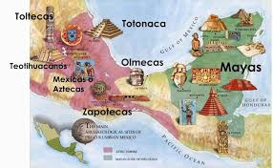
HISTORIA I

CONTENIDO: Los albores de la humanidad: los pueblos antiguos del mundo y su devenir.
PROYECTO: “Todos unidos por la paz”
NOMBRE LISTA:
GRUPO: GRADO:
MAESTRO: JUAN ANTONIO MAGALLANES M
PÁGINA INTERACTIVA: https://maga-1961.wixsite.com/sec3
CONTRASEÑA :

CONTENIDO: Los albores de la humanidad: los pueblos antiguos del mundo y su devenir.
PDA: Compara y encuentra lo común y lo diverso entre mitos fundacionales de pueblos antiguos de México y de otras partes del mundo.
TEMA: Comparación de las antiguas sociedades americanas. Página 166
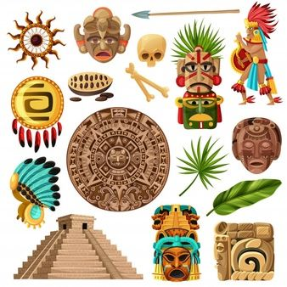
SUBTEMA: Cultura compartida por los pueblos americanos.

CULTURA COMPARTIDA DE LOS PUEBLOS AMÉRICANOS.

I.- Completa en el recuadro de la izquierda los conceptos que correspondan según el argumento dado. (Consulta las opciones de la parte inferior). Páginas166-169
Fueron cultivos esenciales para las civilizaciones de Mesoamérica y las culturas de América Sur:
Entre las culturas de Mesoamérica y América del Sur existe una barrera natural terrestre que dificultó el intercambio cultural con mayor fluidez, actualmente ubicado entre Panamá y Colombia. ¿Qué recibió esta barrera natural terrestre que es una espesa zona de selvas?
Evidencia artesanal que llegó a Mesoamérica proveniente de América de Sur, en particular de Ecuador hace 4500 años, al igual que la forma de trabajar el oro:
Nombre que se le da a la técnica de trabajar artesanalmente el oro:
Cuál de las siguientes culturas que a continuación de mencionan no corresponden a las civilizaciones andinas: chavín, nazca, zapoteca, moche, Tiahuanaco y huan:
Fue una cultura andina más antiguas de América que se desarrolló en Perú, incluso se considera más antigua que las construcciones de las pirámides de Egipto:
Fue la civilización más antiguade Mesoamérica que su apogeo fue entre los años de 1200 al 400 a.n.e. veneraban (adoraban como dios) al jaguar y se desarrolló entre lo que hoy es Veracruz y Tabasco.
Fue junto con los zapotecos y teotihuacanos la cultura que se desarrolló en el periodo clásico de las Civilizaciones mesoamericanas entre los años 250-900 de nuestra era:
Junto con la cultura tolteca fue la civilización del periodo posclásico, que se desarrolló entre los años 1325 y 1527, logaron formar un gran imperio tributario en todo Mesoamérica hasta la llegada de los conquistadores españoles:
Opciones:
MEXICAS-MAYAS-OLMECA-CARAL-ZAPOTECA-ALFARERÍA-TAPON DEL DARIEN-MAIZ Y CALABAZA-ORFEBRERIA-

